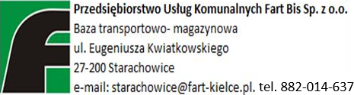
Terminy odbioru odpadów w 2025r. z terenu Skarżyska-Kamiennej

Posesje jednorodzinne
Ulice: Górnicza, Jagiellońska, Józefa Wacława Małowicza, Juliana Fałata, Kochanowskiego, Matejki, Moniuszki, Oseta Wasilewskiego, Rybickiego, plac Floriański, Powstańców Warszawy, Pułaskiego, Rejowska, Sezamkowa, Sokola, Sporna, Spółdzielcza, Szydłowiecka, Św. Brata Alberta, Wojciecha Kossaka, Zielna, Żeromskiego
Zbiórkę odpadów zaczynamy od godziny 7:00!!

 | Wrzesień
Odpady zmieszane (pojemniki  i worki czarne) | 2,16,30
Bioodpady  (worki brązowe) | 4,18
Metal, tworzywa sztuczne (pojemniki i worki żółte) | 3,17
Szkło opakowaniowe (pojemniki i worki zielone) | 11
Papier (pojemniki i worki niebieskie) | 25
Popiół | 22

Szanowni Państwo!
Proszę w dniu wywozu odpadów wystawić pojemniki/worki w widocznym miejscu przed ogrodzeniem posesji w sposób nie zagrażający ruchowi publicznemu pieszych i pojazdów.
Uwaga!
Informujemy, że worki z nieodpowiednią zawartością nie zostaną odebrane, oraz jeśli stwierdzono niedopełnianie przez właścicieli nieruchomości obowiązku selektywnego zbierania odpadów komunalnych poskutkuje to utratą uprawnienia do stosowania opłaty obniżonej i naliczenie opłaty jak za odpady komunalne zmieszane.
Biuro Obsługi Klienta czynne od poniedziałku do piątku w godzinach 07:30 – 15:30 pod nr tel. 882 014 637 e- mail: starachowice@fartbis.com

